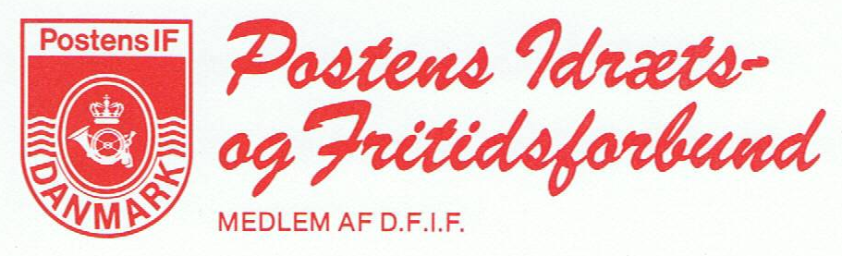

Nyhedsbrev nr. 1, 2024

FM’erne for resten 2024 fremgår af nedenstående plan:

Dato: | Idrætsgren: Sted:
29. september Fiskeri Karup
6. oktober Bowling Sønderborg
2. og 3. november Billard Aalborg

Husk at tilmelde dig via din lokale forening.

Nyt fra forbundet

Nyt fra Forbundet
Krig og ufred overalt i verden. Det er desværre det billede, der tegner sig rundt om os i øjeblikket. Vi skal være forberedt på det værste men trods alt i høj grad tro på det bedste. Vi skal værne om den frihed og det demokrati, som vores liv her i Danmark er defineret af. Vores hverdag lever videre – og sådan skal det også være.

I Postens Idræts- og Fritidsforbund (P. I. F.) kæmper vi vores egen kamp for overlevelse, men den er heldigvis særdeles fredsommelig, selv om den giver en del panderynker.

Vores medlemstal falder drastisk, og foreninger melder sig ud af Forbundet. Lige nu er der et par foreninger, som ”hænger i en tynd tråd,” og vi håber inderligt, at deres kamp for overlevelse lykkes.
Vore Forbundsmesterskaber svinder ind, idet deltagerantallet er gået markant tilbage. Alt dette skyldes manglende opholdssteder, nedgang i medlemstal og dalende aktivitet i foreningerne. Dette giver udfordringer i forhold til at finde ildsjæle, som har lyst til at træde ind i en bestyrelse, eller som vil hjælpe med øvrige opgaver i foreningerne.

Arbejdet har i en lang periode været udført af ”Tordenskjolds soldater,” men disse soldater er ved at være kamptrætte og kan ikke fortsætte med at have overskud til de mange opgaver, som de tit og ofte skal løfte på egen skulder. Vi opfordrer derfor flere medlemmer til at påtage sig en opgave i ny og næ.

Tusind, tusind tak for den altafgørende kæmpe indsats, som I yder for Postens Idræts- og Fritidsforbund.

I Forbundet har vi her i starten af juni 2024 7 idrætsudvalg, 22 foreninger og 536 medlemmer. Vi har gennemført 3 Forbundsmesterskaber – badminton, minigolf og golf – her i foråret, hvorimod skydning ikke er blevet afholdt.

Vi forventer, at Mesterskabsstævnerne i fiskeri, bowling og billard i efteråret gennemføres som planlagt. Vær opmærksom på, at billard har fået dispensation til at flytte deres stævne. Det bliver den 2. og 3. november.

Forretningsudvalget var inviteret til indvielse af renoverede klublokaler i Bordtennisklubben København i maj måned. Det er et imponerende arbejde, der er blevet lagt for dagen, og lokalerne er blevet flotte og indbydende. Alt arbejdet er blevet udført af frivillige kræfter, og der er brugt mange, mange timer på opgaven. Det blev en festlig eftermiddag med bordtennis på et højt plan samt introduktion til blindebordtennis og masser af snak og socialt samvær. Tusind tak for indbydelsen og for, at vi måtte få denne oplevelse.

Postens Idræts- og Fritidsforbund har den 17. februar afholdt Delegeretmøde på Julemærkehjemmet Liljeborg i Roskilde. Mødet var arrangeret af Julemærkemarchen, og for første gang i Forbundets 78 års eksistens, blev mødet holdt på et Julemærkehjem, og på den måde blev mødet et historisk et af slagsen. Vi fik en grundig og særdeles interessant gennemgang af Julemærkehjemmenes historie, af arbejdet på et Julemærkehjem samt af livet og hverdagen i det hele taget på sådan et sted. Det er fantastisk, at børn i mistrivsel får en ny start på livet, får optimismen og glæden tilbage, således at de kan se fremad med lys i øjnene. Vi fik også en rundvisning, og vi oplevede de fantastiske rammer med aktiviteter for enhver smag, der præger livet for børnene på hjemmet. Det var en meget rørende og livsbekræftende oplevelse.

Til slut fik vi en lækker frokost – selvfølgelig med en masse sunde valgmuligheder. Tusind tak til Søren Ravn Jensen og personalet på Liljeborg for en uforglemmelig dag på et fantastisk sted. Tusind tak også til Julemærkemarchen for at arrangere mødet i disse specielle rammer.

Delegeretmødet startede med en velkomst til alle fremmødte med særlig velkomst til Susanne Larsen, repræsentant for Landskredsen samt til vores æresmedlem Svend Panse. Der var 22 delegerede samt en del tilhørere, og det var dejligt, at der var et godt fremmøde.

Punktet ”fremtidigt virke” kom til at fylde en del på mødet. Vi har igennem de seneste år forsøgt at behandle ønsker og forslag fra medlemmer om at gøre en indsats for at rekruttere nye og yngre medlemmer, for at reklamere for Postens Idræts- og Fritidsforbund samt for at få andre distributører ind under P. I. F. Forretningsudvalget har forsøgt at gå i forskellige retninger for at få hjælp til denne opgave, men det er ikke lykkedes at finde den fornødne ekspertise. Vi har ikke selv gå-på-mod og kompetencer til denne udfordring. Opgaven blev derfor lagt ud til de delegerede, men ingen meldte sig med gode ideer eller med egen idè rigdom. Vi må desværre konkludere, at det ikke er muligt at løfte denne tunge arbejdsopgave, så vi betragter emnet som afsluttet og lukket.

Fremover vil der ikke blive sendt et fysisk brev ud til udvalgene i god tid før afholdelse af et Forbundsmesterskab. Dels er portoen blevet ret kostbar, og dels er leveringstiden blevet al for usikker og lang. Som erstatning vil der i god tid blive sendt en mail til det enkelte udvalg med påmindelse om mesterskabsstævnet.

Postens Idræts-og Fritidsforbund har 80 års jubilæum i 2026, og i den forbindelse ønskede Forretningsudvalget at få en tilkendegivelse fra de delegerede om afholdelse af fest eller ej. De få delegerede, som udtrykte deres holdning, var alle af den mening, at jubilæet selvfølgelig skal markeres. Vi skal holde fast, holde ud og fortsætte med de positive ting og med fællesskabet.

Det var yderst glædeligt, at samtlige udvalgsmedlemmer havde valgt at tage endnu en tørn på 2 år for Forbundet. Der blev endda valgt et enkelt nyt udvalgsmedlem. Skydeudvalget bestod af kun et medlem, og her blev Søren Jensen fra København valgt som det andet medlem. Tillykke til alle med genvalg og tusind tak, fordi I stadig har lyst til at gøre en uvurderlig og flot indsats for Postens Idræts- og Fritidsforbund.

Der blev givet information om, at Landskredsstævnet i år som noget nyt bliver afviklet i Middelfart.

Det var særdeles glædeligt, at der i år var indstillinger til samtlige 4 hædersbevisninger – endda flere indstillinger til nogle af dem.
V.W.V.W. – Uret/Lederprisen blev overrakt til Bent Svensson fra Bordtennisklubben København
BS Pokalen blev overrakt til Hanne Buhl fra Golfudvalget
Filantropen blev overrakt til Ernst Edholm fra Badmintonudvalget
FU Pokalen blev overrakt til Billardudvalget
Rigtig hjertelig tillykke til jer alle med den velfortjente hæder og Tusind tak for jeres kæmpe indsats for Postens Idræts- og Fritidsforbund igennem alle årene.

Der blev givet tak til Julemærkemarchen, til Susanne fra Landskredsen, til vores æresmedlem, til alle deltagere i mødet, til alle deltagere til vore Forbundsmesterskaber samt til Forretningsudvalgsmedlemmerne. Endelig blev der givet tak til Britta Jensen og Per Nørgaard som referenter og til Bent Koch som dirigent.

Landskredsen har afholdt Årsmøde i marts måned. Per Svendson blev genvalgt som vores repræsentant i Landskredsen, og Bent Koch blev genvalgt som Revisorsuppleant. Tillykke til jer begge.

Der har været afholdt Visionsmøde i Dansk Firmaidræt. Vi deltog ikke i mødet, da vi ikke mener, at indholdet var relevant for Forbundet.

Vi ønsker jer og jeres familie en lang, varm og skøn sommer.

Indlæg fra FM’er

FM i badminton 3.-4. februar.2024. i Grænsehallerne i Kruså
Redaktør: Britta Jensen
Endnu engang havde udvalget besluttet sig for at lægge stævnet i det sønderjyske, nemlig i Grænsehallerne i Kruså. Og det passer vist meget godt for de fleste: så kan der laves en weekendtur ud af det, og der kan foretages lidt grænsekøb.
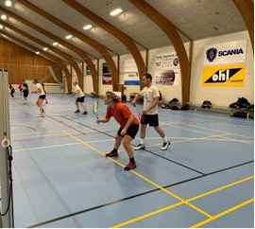
Københavnerne havde indlogeret sig i Flensborg, medens værelserne i hallen blev besat af øvrige deltagere.
Stævnet forløb til alles tilfredshed. Der blev spillet MIX-hold og herre-hold med i alt 24 kampe. Derudover blev der spillet 114 individuelle kampe fordelt på 65 spillere, hvilket er et lille fald i forhold til sidste år. Noget af det skyldes, at der denne gang ikke var spillere med fra Viborg.
Vi var heldige mht. skader, idet der vist kun blev registreret en enkelt under holdkampene.
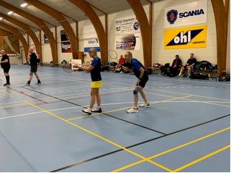
Aftenfesten/3. halvleg blev vanen tro også afholdt i festlokalet i Grænsehallerne, hvor der blev serveret god mad, og musikken blev leveret af TIP TOP DUO, som de plejer. Det fungerer godt, så hvorfor lave om på det.
Vi ses forhåbentlig første weekend i februar 2025 samme sted.

FM i Minigolf 26.05.2024

Redaktør: Britta Jensen (stof venligst udlånt fra Stævnelederrapporten, tak til Ole)

Dette års FM i minigolf blev afviklet i Odder på Kuglen og Keglen.

Tilmeldte foreninger: Vejle, Århus, Horsens og Esbjerg.

Vi var igen i år på den jyske østkyst, nærmere bestemt på Kuglen og Keglen i Odder. Som navnet siger, er det et sted til både minigolf, bowling og andre aktiviteter, et livligt sted med et amerikansk inspireret menukort.

Den 3 år gamle og velholdte minigolfbane er også efter amerikansk forbillede, idet der er mange figurer af cowboys, indianere, bøfler osv.

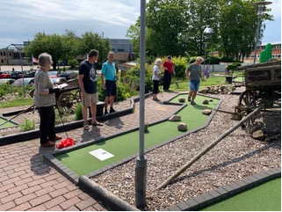

De 18 huller var meget sjove, svære og spændende med nogle forhindringer, som vi ikke har prøvet før. Det betød også, at der for første gang ved et minigolfstævne ikke var et eneste ”hole- in- one”, og at der på scorekortet var væsentligt flere 10’ere end normalt.

Til dette års stævne var der desværre kun 17 tilmeldte deltagere. Vi håber, at vi til næste år kan blive flere deltagere, gerne 20 – 25 stk., det er alt andet lige lidt sjovere.

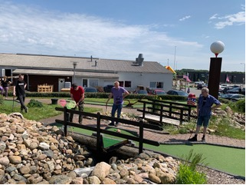

Vejret var i den grad med os i år med sol og næsten blå himmel, selvom metrologerne havde varslet regnvejr.
Der var trods en del udfordringer tilfredshed med banerne, nogle var mere tilfredse end andre.

Næste års FM i minigolf forsøges afviklet søndag den 25. maj 2025 på Tollundgaard Golfklub udenfor Silkeborg, hvor der er en kun 2 år gammel minigolfbane.

FM i golf den 9. juni 2024, Horsens Golfklub
Redaktør: Britta Jensen
Da jeg kørte mod Horsens Golfklub, virkede det bekendt for mig, og ved at finde ”gamle” billeder frem, fandt jeg ud af, at vi har været der før til FM i golf. Nemlig i 2016.
Der var tilmeldt 12 deltagere fra følgende foreninger: Sorø, Randers og Horsens.
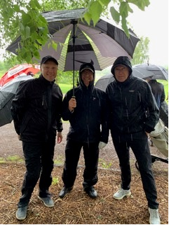
Lidt før kl. 10.00 samlede Hanne Buhl deltagerne til en briefing om dagen og holdinddelingen. Indtil da holdt det tørvejr, men det så faretruende ud, og netop kl. 10.00, hvor første hold lagde ud, åbnede himlen sine sluser. Så det var på med regntøjet og op med paraplyerne.
Banen stod meget flot, men der var meget vand rundt omring, så det var ikke tilladt at bruge golf buggyes.
Vejret var ikke med spillerne på dagen, da det regnede kraftigt ind imellem, men spillerne tog det med godt humør. Ét af holdene tog en kort pause ved hul 10, hvor der blev uddelt små ”forfriskninger” – også til mig 😊
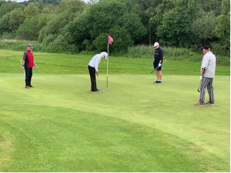
Efter ca. 4 ½ timers spil var alle ved at være tilbage i klubhuset i tørvejr og fik afleveret scorekort. Der havde været masser af udfordringer ude på banen, og det kunne ses på scores.
Medens scorekortene blev regnet efter, forsynede de fleste sig fra cafeen med lidt godt at spise –til fornuftige priser.
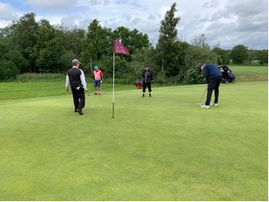
Efterfølgende blev der uddelt diverse præmier – se resultatlisten.
Til sidst drøftedes der, hvor stævnet skal afvikles næste år. Forskellige forslag i det midtjyske blev vendt.
Opdatering: næste stævne bliver den 15. juni 2025 i Give.
På gensyn næste år.

